Об опасности потребления нелегальной и суррогатной
алкогольной и спиртосодержащей продукции!

Изготовление и реализация алкогольной и спиртосодержащей продукции ненадлежащего качества представляет опасность для жизни и здоровья людей, влечет рост смертности населения, повышает риск увеличения количества совершаемых правонарушений.
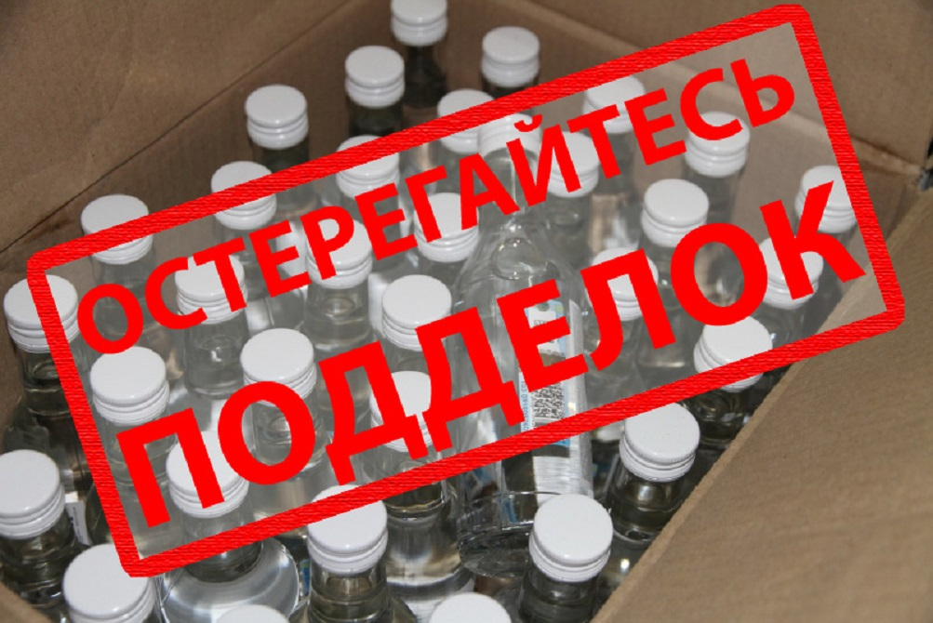

В настоящее время одним из важных вопросов, является потребление нелегальной и суррогатной спиртосодержащей продукции, содержащей в своем составе метанол, и, как следствие, опасной для здоровья человека.
Наличие указанной проблемы подтверждается случаями отравлений (в том числе со смертельным исходом) граждан в ряде субъектов Российской Федерации нелегальной спиртосодержащей продукцией, содержащей метанол.
В Белгородской области за 1 полугодие 2022 года установлено 35 случаев отравлений спиртосодержащей продукцией, в том числе 11 случаев – с летальным исходом (31,4%), за аналогичный период 2021 года 38 случаев отравлений спиртосодержащей продукцией, в том числе 18 случаев – с летальным исходом (47,4%).
Министерство сельского хозяйства и продовольствия Белгородской области напоминает и предостерегает граждан от покупки алкоголя в неустановленных для его реализации местах. Жизни и здоровью граждан угрожает нелегальная алкогольная продукция. Легальный алкоголь никогда не продается в палатках, ларьках, с рук и в сети «Интернет». Легальный алкоголь никогда не разливается в пластиковые канистры и не продается в таре без маркировки федеральными специальными марками. Покупать алкоголь рекомендуется на объектах розничной торговли, имеющих соответствующую лицензию. Информацию об юридических лицах и действующих лицензиях, можно получить на сайте Федеральной службы по регулированию алкогольного рынка (www.fsrar.ru).
Гражданам необходимо проявлять бдительность при покупке алкоголя. Рекомендуется проверить акцизные марки на предмет подлинности. Обычному потребителю возможно определить подлинность акцизных марок на приобретаемой алкогольной продукции по голографическому изображению, расположенному на акцизной марке, а именно под одним углом зрения проходит свечение «АП», под другим Герб РФ и буквы «РФ», также поддельные акцизные марки имеют блеклый вид, голографическое изображение на марке не светится различными цветами и не переливается.
Приобретая алкогольную продукцию, всегда обращайте внимание на цену – оригинальные спиртные напитки не могут стоить дешевле законодательно установленной минимальной цены (приказ Минфина России от 07.10.2020 года № 235н «Об установлении цен, не ниже которых осуществляется закупка (за исключением импорта), поставки (за исключением экспорта) и розничная продажа алкогольной продукции крепостью свыше 28 процентов) и дешёвая алкогольная продукция чревата угрозой токсического отравления!
Не подвергайте опасности жизнь свою и своих близких!

